Описание и опросный лист на МП устройство РЗА МИР серии 200

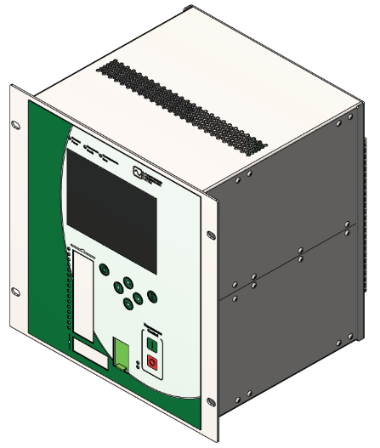 | 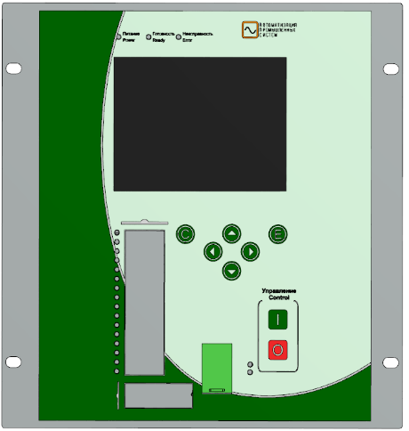 | 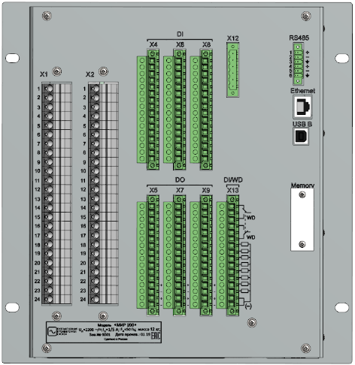
Рис.1. Внешний вид МП устройства ДЗТ/ДЗМ МИР 200

Список реализованных защит устройства РЗА ДЗТ
Таблица 1. Список реализованных общестанционных защит МП устройства ДЗТ серии МИР 200
Защита | ДЗТ | ЗМН | I2 | U2 | МТЗ | УРОВ | ОЗЗ/3*I₀ | Umax | 3U₀ | КЦТ | БНН
Код ANSI | 87Т | 27/  27R/  27S | 46 | 47 | 50/  51 | 50BF | 50N/  51N | 59 | 59N | 60 CTS | 60 VTS

Таблица 2. Технические параметры МП устройства РЗА серии МИР 200
№ | Наименование параметра |  |  | Ед.  изм. | Значение |  | Примечание
1. | Номинальное напряжение питания |  |  | В | =/~ 220
2. | Номинальное значение напряжения аналогового входа (на канал) |  |  | В | 57/220  100/380 |  | Фазное  линейное | 6 каналов ТН СШ + 2*3U₀  6 каналов ТН КЛ + 2*3U₀
3. | Номинальное значение тока аналогового входа |  |  | А | 1/5 |  | 8 каналов: 6 каналов тока* + 2*I₀
4. | Кол-во дискретных входов |  |  | шт. | 32 |  | =/~ 220В задается в ПО
5. | Кол-во дискретных выходов (быстродействующих для управления выключателями с электромагнитным приводом) |  |  | шт. | 6 | 24 | + 2 перекидных реле типа Watchdog для контроля и сигнализации
6. | Кол-во дискретных выходов  (не быстродействующих) |  |  | шт. | 18 | 24
7. | Физические интерфейсы связи*** | USB A |  | шт. | 1 |  | на лицевой панели
7. | Физические интерфейсы связи*** | USB B |  | шт. | 1 |  | на задней панели
7. | Физические интерфейсы связи*** | RJ45 | Задняя панель | шт. | 1 |  | Modbus TCP/IP
7. | Физические интерфейсы связи*** | RS485 | Задняя панель | шт. | 2 |  | Modbus RTU
8. | Габаритные размеры* |  | Ширина | мм | 226/268 |  | Монтажный вырез/фасад терминала
8. |  |  | Высота | мм | 268/276 |  | Монтажный вырез/фасад терминала
8. |  |  | Глубина | мм | 220**
9. | Вес, не более |  |  | кг | 12
* – в отдельных версиях терминала вместо классических ТТ могут использоваться пояса Роговского (ПР).
** – для стационарной версии терминала без выносного дисплея, ** – включая глубину аналогового клеммника
*** – Указана стандартная комплектация плат. Могут присутствовать дополнительные каналы для связи с дисплеем; дополнительные Ethernet каналы для функционирования МЭК 61850, как оптические (LC) до 2-ух, так и стандартные (RJ45) в сумме до 3-ёх; дополнительные дискретные входа/выхода и т.д.. Опции под заказ.
Карта заказа МП устройств РЗА МИР 200

Заказчик:
Объект установки:

Терминалы «МИР 200» – микропроцессорные устройства, предназначенные для осуществления функций дифференциальной защиты электрических машин, управления и сигнализации на объектах энергетики класса напряжения 6-35 кВ.

Наименование параметра | Варианты
Количество, шт.

Примечания:

от Заказчика:
Должность:
ФИО:
Тел.:
e-mail:

